|  |
| --- |
| **과제1: 사회연결망 및 군집분석(점수: 40점)** |

<분석데이터: 러시아 교역 루트 네트워크>

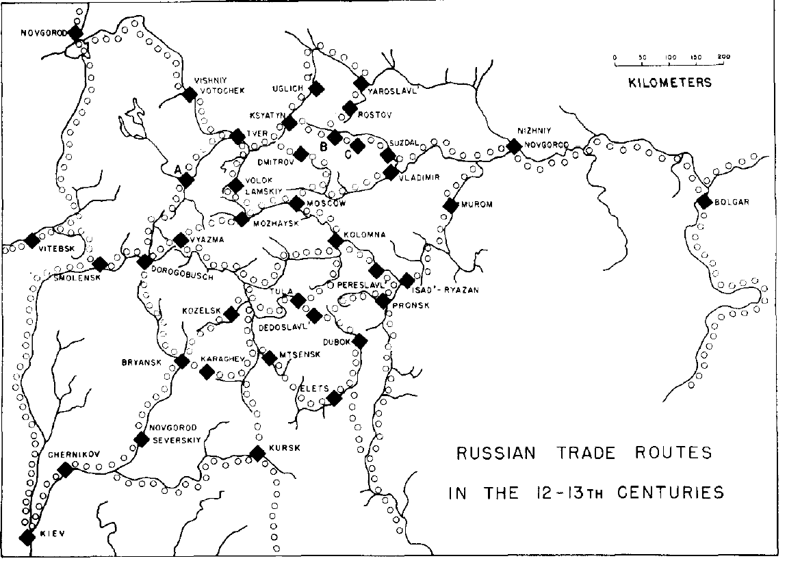

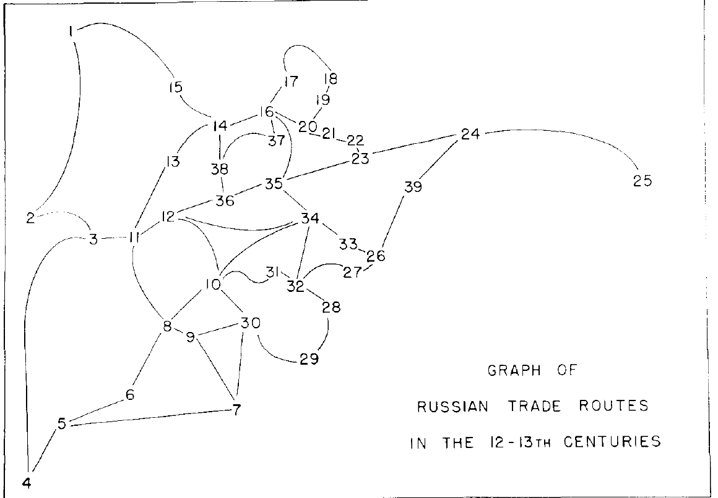

**※ 과제제출시 script도 함께 제출할 것**

1. **사회연결망 분석(20점)**

(1) igraph package를 이용하여 네트워크 그래프를 구하라.(5점)

(2) 연결중심성(degree centrality), 근접 중심성(closeness centrality), 매개 중심성((degree centrality), 아이겐벡터 중심성(Eigenvector centrality)을 각각 구하라. 다만, 각 지표를 산출함에 있어 자료의 특성을 고려하여 방향성과 가중치를 줄 것인지는 각자의 판단에 맡긴다. 이러한 결과를 토대로 당시 어느 지역이 교역의 중심지였는지를 제시하라.(15점)

1. **군집분석(20점)**

(1) 연결망분석을 통해 도출된 4개의 지표를 변수로 하는 데이터 set을 만들고, K-means 방법을 이용하여 군집분석을 실시하라. 단, 군집의 수를 결정함에 있어서는 “NbClust Package”를 이용하고, 각자 최적의 군집의 수를 판단하고 그 이유를 명확히 밝히도록 한다.(15점)

(2) 위의 과정을 통해 도출된 군집분석 결과를 그래프로 Visualization해서 제시하라.(5점)